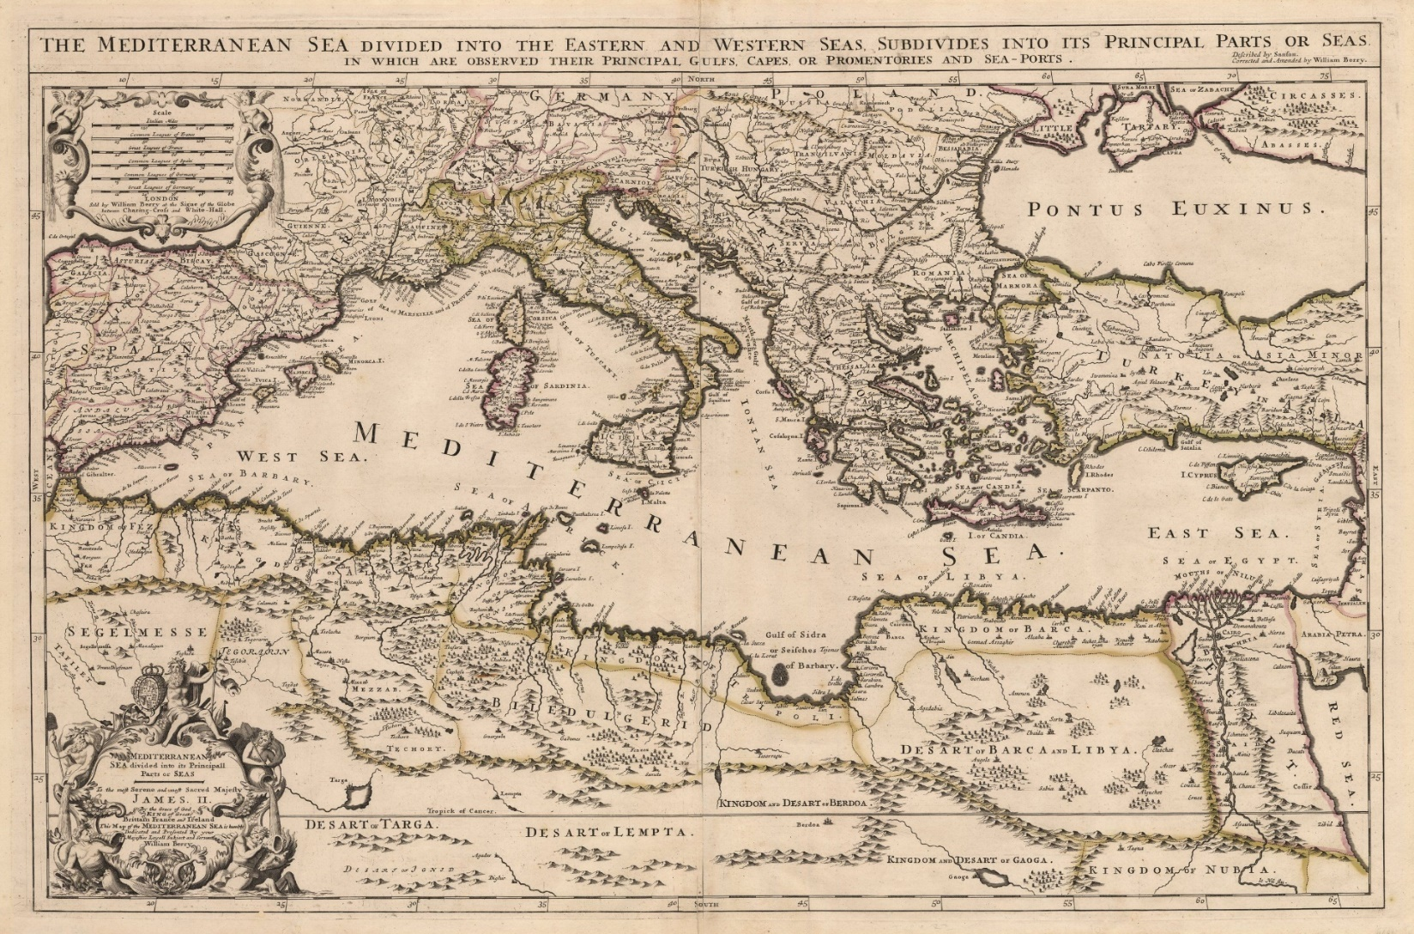
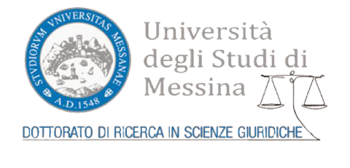

PROGETTO DI.SEA.GUAL.
DEVELOPING AN INTERNATIONAL STRATEGY IN THE EUROMEDITERRANEAN AREA ON THE GOODS FOR AN UPDATED ANTHROPIC LOOP
Corso di lezioni
Ordine coloniale, diritto e Costituzione in America Latina. Analisi storica comparativa
(36 ore, 6 CFU)

Prof. Alejandro Agüero
Professore Titolare de Storia del Diritto Argentino
Universidad Nacional de Córdoba (Argentina)
Investigador Principal (IDEJUS-CONICET-UNC)
aaguero@unc.edu.ar

Storia del Diritto, Costituzione e Colonialismo
Premesse metodologiche
Fondamenti Medievali del Discorso Coloniale

Premesse Metodologiche. Colonizzazione come fenomeno globale. I modelli storici. La colonizzazione e le narrazioni storiche-giuridiche. La storia critica.
- Fondamenti Medievali del Discorso Coloniale. Vocazione evangelica imperiale. La guerra santa, le ricompense ai guerrieri e il potere sugli infedeli.

MODULO II: 6 ore

Il discorso coloniale, la colonizzazione spagnola e il conflitto europeo (età moderna)

- Fondamenti del discorso coloniale tra i secoli XV e XVI. La colonizzazione spagnola. Il Requerimiento.
- La trasformazione del mondo. La colonizzazione spagnola e il conflitto europeo.
- La Riforma e il discorso coloniale. Conseguenze economiche e sociali della Riforma anglicana. Dal potere papale e imperiale al diritto delle Nazioni. Il discorso di Ugo Grozio.

MODULO III: 10 ore

La Colonizzazione nella Età Moderna e L’ Impero Spagnolo

Le altre colonizzazioni europee: somiglianze e differenze.

Nuovi argomenti: Locke e l'argomento dell'agricoltura. Vattel e lo Ius Gentium

Lo status giuridico dei popoli nativi americani. Guerra, sottomissione e trattati di pace.

I nativi nell'ordine coloniale spagnolo. Le due repubbliche. La società delle caste.

La matrice giurisdizionale, territorializzazione e organizzazione istituzionale delle Indie spagnole. Riforme borboniche e tensioni del secolo XVIII.

MODULO IV: 8 ore

Rivoluzioni e Costituzioni nel Mondo Atlantico

Rivoluzioni Atlantiche e la crisi dell'Imperio Spagnolo: crisi dinastica e costituzionale.

Discorso liberale, modelli costituzionali e la diversità culturale. La codificazione del diritto. Il soggetto di diritto e i nuovi diritti individuali.

L’eredità coloniale nel costituzionalismo latino-americano. Federalismo, modelli unitari e forme miste di costituzione.

Territori, costituzione e forme di esclusione. Il costituzionalismo coloniale. La conquista dei territori non colonizzati. I "territori nazionali" e lo spazio politico nei nuovi Stati nazionali.

MODULO V: 8 ore

Costituzione, diritto internazionale e diversità culturale

- Costituzione, liberalismo, diversità e violenza politica in America Latina, XIX e XX secolo.
- Diritti umani e nuovo costituzionalismo. Strumenti di diritto internazionale riguardanti i diritti dei popoli nativi. Il caso di Argentina.
- Il sistema interamericano dei diritti umani. Casi riguardanti l'identità storica e il patrimonio culturale.
- Costituzionalismo plurinazionale e patrimonio culturale: i casi di Bolivia ed Ecuador

Il corso è destinato agli studenti di giurisprudenza. È aperto anche agli studenti di dottorato. La partecipazione è obbligatoria, con un minimo dell'80%.
La partecipazione degli studenti all'intero corso di lezioni consentirà il conseguimento di n. 6 CFU riconoscibili come "Attività formativa a scelta dello studente". La presenza sarà rilevata con firma in ingresso e in uscita, con numero massimo di assenze pari al 25% del monte ore del corso. Sarà, inoltre, possibile partecipare a singole lezioni con conseguimento di 0,25 CFU spendibili come "crediti liberi". Le attività del corso sono aperte anche ai dottorandi di ricerca.

